黄南州尖扎县措周乡净化水厂建设项目
竣工环境保护验收监测报告表

建设单位：尖扎县水利局
编制单位：青海惠宁生态环境科技有限公司
2023年12月
建设单位法人代表:周晓光
编制单位法人代表:段生祥
项目负责人:冯建明
填表人：

建设单位： | 尖扎县水利局  （盖章） | 编制单位： | 青海惠宁生态环境科技有限公司（盖章）
联系电话： | 18609738756 | 联系电话： | 15500552428
传真： |  | 传真：
邮编： | 811200 | 邮编： | 810000
地址： | 青海省黄南州尖扎县水利局 | 地址： | 青海省黄南州同仁市德合隆北路县水利局3号楼3单元312室

表一
建设项目名称 | 黄南州尖扎县措周乡净化水厂建设项目
建设单位名称 | 尖扎县水利局
建设项目性质 | 新建 改扩建 技改 迁建
建设地点 | 青海省黄南藏族自治州尖扎县措周乡
行业类别 | D46 水的生产和供应业
设计生产能力 | 措周乡净化水厂为800m³/d
实际生产能力 | 措周乡净化水厂为800m³/d
建设项目环评时间 | 2021年12月 | 开工建设时间 | 2022年4月30日
调试时间 | 2022年8月10日 | 验收现场监测时间 | 2023年11月8-2023年11月10日
环评报告表  审批部门 | 黄南州生态环境局 | 环评报告表  编制单位 | 青海浩诚环保工程有限公司
环保设施设计单位 | 青海圣东水利工程勘察设计咨询有限公司 | 环保设施施工单位
投资总概算 | 478.44 | 环保投资总概算 | 10 | 比例 | 2.09%
实际总概算 | 478.44 | 环保投资 | 10 | 比例 | 2.09%
验收监测依据 | 1.1 验收依据  1.1.1 法律法规  （1）《中华人民共和国环境保护法》（2015年1月1日）；  （2）《中华人民共和国水污染防治法》（2018 年1 月1 日）；  （3）《中华人民共和国大气污染防治法》（2018 年修订）；  （4）《中华人民共和国环境噪声污染防治法》（2018 年修订）；  （5）《国家危险废物名录》（2021 年版）。  1.1.2 部门规章及规范性文件  （1）《建设项目环境保护管理条例》（2017 年10 月1 日起施行）；  （2）《建设项目竣工环境保护验收暂行办法》（国环规环评[2017]4 号）；  （3）《关于规范建设单位自主开展建设项目竣工环境保护验收的通知》（环办环评函【2017】1235 号）；  （4）《工业企业厂界环境噪声排放标准》（GB12348-2008）；  （5）《一般工业固体废物贮存和填埋污染控制标准》（GB18599-  2020）；  （6）《危险废物贮存污染控制标准》（GB18597-2023）  1.1.3 工程资料及批复文件  （1）《黄南州尖扎县措周乡净化水厂建设项目环境影响报告表》（2021年12月）；  （2）《黄南州尖扎县措周乡净化水厂建设项目环境影响评价报告表的批复》（黄生发[2022]5号）；  （3）《青海邦宁环保检测有限公司检测报告》（青邦检字[2023]第271号）；  （4）其他相关资料。  1.1.4 项目环保审批情况  （1）2021年10月29日，尖扎县发展和改革局以《关于黄南州尖扎县措周乡净化水厂建设项目实施方案的批复》（尖发改字[2021]191号）对本工程实施方案予以批复。  （2）2021年12月，青海浩诚环保工程有限公司编制完成《黄南州尖扎县措周乡净化水厂建设项目环境影响报告表》。  （3）2022年1月6日，黄南州生态环境局以“黄生发[2022]5号”对该项目予以批准。  （4）2022年4月30日开工建设。  （5）2022年8月10日完工。  （6）2023年9月，尖扎县水利局启动竣工环境保护验收工作。  1.1.5 验收工作由来  根据《建设项目环境保护管理条例》、《建设项目竣工环境保护验收暂行办法》、《关于规范建设单位自主开展建设项目竣工环境保护验收的通知》（环办环评函〔2017〕1235号）等相关规定，建设单位应对本项目配套建设的环境保护设施进行验收，并编制验收报告。根据《建设项目竣工环境保护验收技术指南污染影响类》（生态环境部公告[2018]第9号）可知，本项目应编制竣工环境保护验收监测报告表。  1.1.6 验收工作的组织与开展  尖扎县水利局委托青海惠宁生态环境科技有限公司对“黄南州尖扎县措周乡净化水厂建设项目”开展建设项目竣工环境保护验收。接受委托后，我司组织专业技术人员对该项目进行现场勘查、资料收集，并委托青海邦宁环境检测有限公司实施了现场监测。公司根据环评报及批复、现场监测结果、建设项目竣工环境保护验收技术指南等要求编制《黄南州尖扎县措周乡净化水厂建设项目竣工环境保护验收监测报告表》。  1.1.7 验收范围和内容  根据<《建设项目竣工环境保护验收暂行办法》的公告>国环规环评【2017】4号文件精神，本项目验收范围包括环评及环评批复中业主自主组织验收的内容，即对该项目废水、废气、噪声、固废等环保设施建设落实情况进行调查、核实，对各项环境管理制度落实情况进行核实。  本工程位于尖扎县措周乡那卡村，项目环评期间拟建设内容包括：  新建200t预沉池1座，集成一体化水厂1座，建设用地总面积549.4m²（其中，建筑物用地面积221.8m²，绿化用地面积119.0m²，厂内地坪208.6m²），院落围墙95m，场外道路10m。新建150t清水池1座，闸室1座，分水井2座，铺设Φ225PE100引水管道199m、Φ225PE100溢流管125m，Φ400钢带增强聚乙烯螺旋波纹排水管道507m。  经调查，本项目实际建设内容：  新建200t预沉池1座，集成一体化水厂1座（800t/d），建设用地总面积549.4m²（其中，建筑物用地面积221.8m²，绿化用地面积119.0m²，厂内地坪208.6m²），院落围墙95m，场外道路10m。新建150t清水池1座，闸室1座，分水井2座，铺设Φ225PE100引水管道199m、Φ225PE100溢流管125m，Φ400钢带增强聚乙烯螺旋波纹排水管道507m。
验收监测评价标准、标号、级别、限值 | 1.2 验收标准  根据《建设项目环境保护设施施工竣工验收监测技术要求（试行）》中的有关规定，本次环保竣工验收原则上采用项目环境影响报告表以及环评批复中所采用的标准，对已修订新颁布的标准则采用替代后的新标准进行校核。  本次验收阶段污染物排放标准执行情况与环评阶段一致。  1.2.1噪声  本项目水厂厂界噪声执行《工业企业厂界环境噪声排放标准》(GB12348-2008)2类区标准，具体见表：  表1-1 噪声排放标准 单位：dB（A）  项目 监测因子 标准限值 执行标准  昼间 夜间  水厂 厂界噪声 60 50 《工业企业厂界环境噪声排放标准》(GB12348-2008)2类区标准  1.2.2固体废物  一般工业固体废物执行《一般工业固体废物贮存和填埋污染控制标准》（GB18599-2020）。

表二
2.1 工程建设内容：
2.1.1 建设项目名称、性质、地点
项目名称：南州尖扎县措周乡净化水厂建设项目
建设单位：尖扎县水利工程建设项目办公室
建设性质：新建
建设地点：青海省黄南藏族自治州尖扎县措周乡
2.1.2 建设内容及项目组成
工程主要建设内容：新建200t预沉池1座，集成一体化水厂1座，建设用地总面积549.4m²（其中，建筑物用地面积221.8m²，绿化用地面积119.0m²，厂内地坪208.6m²），院落围墙95m，场外道路10m。新建150t清水池1座，闸室1座，分水井2座，铺设Φ225PE100引水管道199m、Φ225PE100溢流管125m，Φ400钢带增强聚乙烯螺旋波纹排水管道507m。本项目环评阶段建设与实际建设内容分析详见表2-1。
2.2 总平面布置
工程在已建项目主管道上游段那卡社南侧新建200t预沉池1座，在预沉池下游300m处布设800t/d集成一体式净化水厂，净化水厂产出水至150t清水池。清水池前布置1座闸室，闸室主要控制水厂反洗及自用水系统。本次利用原工程供水管道接入下游各村现状蓄水池进行调蓄，再利用已建配套管网自流入户。
项目临时施工场地在水厂永久占地内进行规划布置，不新增临时占地。取水管线、供水管线均利用原有设施，不新增，本项目无临时占地。

表2-1 项目组成及主要建设内容一览表
工程类别 | 项目内容 |  |  | 主要建设内容 | 实际建设内容 | 备注
主体工程 | 水厂 | 集成式一体化设备 |  | 网格絮凝池、斜管沉淀池、深度改进V型滤池过滤池，配以自动加药装置及消毒设备，出水量为800m³/d | 网格絮凝池、斜管沉淀池、深度改进V型滤池过滤池，配以自动加药装置及消毒设备，出水量为800m³/d | 未变化
 |  | 预沉池 |  | 200m³预沉池1座，圆形钢筋混凝土结构，抗渗等级W6 | 200m³预沉池1座，圆形钢筋混凝土结构 | 未变化
 |  | 阀门井 |  | 分水井2座，井深2.0m | 分水井2座，井深2.0m | 未变化
 |  | 自动化控制 |  | 主要为主控制PLC控制柜、反洗泵控制柜、PAC加药箱控制柜、PAM加药泵控制柜、供水控制柜、水质监测柜 | 主要为主控制PLC控制柜、反洗泵控制柜、PAC加药箱控制柜、PAM加药泵控制柜、供水控制柜、水质监测柜 | 未变化
 | 清水池 |  |  | 1座，150t | 1座，150t | 未变化
 | 闸室 |  |  | 清水池进水段布置一座，钢筋砼框架结构 | 清水池进水段布置一座，钢筋砼框架结构 | 未变化
 | 管道 |  |  | 铺设φ225PE100引水管道199m、φ225PE100溢流管125m，φ400钢带增强聚乙烯螺旋波纹排水管道507m | 铺设引水管道199m、溢流管125m，钢带增强聚乙烯螺旋波纹排水管道507m | 未变化
公用工程 | 供电 |  |  | 自备发电机发电，能够满足工程建设需要。 | 自备发电机发电，能够满足工程建设需要。 | 未变化
 | 供水 |  |  | 生产用水就近提取解决，生活用水从工程附近的村民协商解决 | 清水池预留自用水管道 | 未变化
环保工程 | 废气 |  | 施工扬尘、现场道路扬尘、堆放扬尘施工期间现场定期洒水，运渣土车辆应进行覆盖，运输车辆采取密封措施；加强施工机具和车辆的维修保养；并使用优质燃料；减少废气排放 |  | 施工期间现场定期洒水，运渣土车辆进行覆盖，施工道路及时进行清扫 | 未变化
 | 废水 |  | 施工期生产废水经沉淀池沉淀后回用，生活废水借用附近村庄已有旱厕；  运营期废水主要为员工生活废水，经玻璃钢化粪池处理后中水回用于绿化等，不排放 |  | 施工期生产废水经沉淀池沉淀后回用，生活废水借用附近村庄已有旱厕；  运营期废水主要为员工生活废水，经玻璃钢化粪池处理消解，定期清理，用作农家肥；生产废水主要为滤池反冲洗废水、沉淀池排泥水。反冲洗废水经反冲洗集水井沉淀处理后回用，不外排；沉淀池排泥水首先进入排泥水调节池，然后排入泥沙处理间，经机械浓缩处理，上清液用于厂区绿化，不外排。 | 未变化
 | 噪声 |  | 对项目产噪设备进行隔声、降噪、减振措施 |  | 所有设备均在室内布置 | 未变化
 | 固废 |  | 施工期及运行期产生的生活垃圾要实行袋装化收集，定点集中收集后外运至尖扎县垃圾填埋场 |  | 施工期产生的生活垃圾袋装化收集，定点集中收集后外运至尖扎县垃圾填埋场。 | 未变化
 |  |  | 运行期一体化净水设备产生的沉淀污泥收集后统一作为尖扎县垃圾填埋场的覆土层使用 |  | 运行期一体化净水设备产生的沉淀污泥收集后外运至尖扎县垃圾填埋场。 | 未变化
 | 绿化 |  | 净水厂绿化面积约119.0m²，占总用地面积的21.65% |  | 净水厂内空地均已绿化 | 未变化

表二（续）
2.3 原辅材料消耗
根据调查，措周乡水厂净水过程中使用的主要原辅料用量见表2-2；
表2-2 原辅材料及能源消耗情况一览表
序号 | 环评阶段 |  | 实际使用 |  | 贮存方式 | 贮存地点
 | 名称 | 年消耗量 | 名称 | 年消耗量
1 | 盐 | 5.88kg/d | 盐 | 5.88kg/d | 袋装，约25kg/袋 | 加氯加药间
2 | 盐酸 | 5.3kg/d | 盐酸 | 5.3kg/d | 袋装，约50kg/袋
3 | 亚氯酸钠 | 2.1kg/d | 亚氯酸钠 | 2.1kg/d | 袋装，约20kg/袋
4 | PAC | 1.85kg/d | PAC | 1.85kg/d
5 | 电 | 280kw·h | 电 | 280kw·h | / | /
2.4 主要工艺设备
项目主要工艺设备详见表2-3；
表2-3 主要设备一览表
序号 | 子目名称 | 规格型号 | 单位 | 数量 | 备注
1 | 水厂原水入水系统
1.1 | 电磁流量计 | 60m3/h,分体式 | 套 | 1
1.2 | 电动对夹式调节型中线蝶阀 | DN150,调节型,220V | 个 | 1
1.3 | 蜗轮传动对夹式中线蝶阀 | DN150 | 个 | 1
1.4 | 可曲挠橡胶接头 | DN150,PN1.0 | 个 | 1
1.5 | 90°钢制弯头 | DN150 | 个 | 2
1.6 | 管道混合器 | DN150 | 个 | 1
2 | 集成式一体化净水系统
2.1 | 集成式一体化净水设备本体 | 处理能力：1000 m³/d | 台 | 1
2.2 | 蜗轮传动对夹式中线蝶阀 | DN150 | 套 | 3
2.3 | 电动对夹式开关型中线蝶  阀 | DN150,开关型,220V | 套 | 2
2.4 | 电动对夹式开关型中线蝶  阀 | DN250,开关型,220V | 套 | 1
3 | 水厂净水出水系统
3.1 | 电动对夹式调节型中线蝶  阀 | DN200,调节型,220V | 个 | 1
3.2 | 可曲挠橡胶接头 | DN200，PN1.0 | 个 | 1
3.3 | 90°钢制弯头 | DN200，PN1.0 | 个 | 2
4 | PAC 制配投加系统 | PAC-1.0/50×2
4.1 | PAC 制配系统 | 有效容积 1m3 | 套 | 1
4.2 | PAC 投加系统 | 单泵流量 50L/h | 套 | 2 | 一用一备
5 | PAM 制配投加系统 | PAM-1.0/50×2
5.1 | PAM 制配系统 | 有效容积 1m3 | 套 | 1
5.2 | PAM 投加系统 | 单泵流量 50L/h | 套 | 2 | 一用一备
6 | 次氯酸钠消毒系统
6.1 | 电解次氯酸钠发生器 | 有效氯产量：100g/h | 台 | 1
7 | 反冲洗系统 | 潜污泵、离心泵可选
7.1 | 潜水排污泵 | Q=200m3/h，H=10m | 台 | 2
7.2 | 蜗轮传动对夹式中线蝶阀 | DN150 | 个 | 2
7.3 | 可曲挠橡胶接头 | DN150，PN1.0 | 个 | 2
7.4 | 对夹式蝶形止回阀 | DN150，PN1.0 | 个 | 2
7.5 | 电动对夹式开关型中线蝶  阀 | DN200,开关型,220V | 个 | 1
7.6 | 可曲挠橡胶接头 | DN200，PN1.0 | 个 | 1
8 | 水质自动监测系统
8.1 | 出水浊度仪 | 0-100NTU | 套 | 1
8.2 | 液位传感器 | 0-5m | 套 | 3
8.3 | 水质监测柜 | SZJC-GS | 套 | 1
9 | 控制系统
9.1 | 主站控制柜 | SK-ZK-1400E | 套 | 1
9.2 | PAC 控制柜 | SK-PAC-1400E | 套 | 1
9.3 | PAM 控制柜 | SK-PAM-1400E | 套 | 1
9.4 | 消毒控制柜 | SK-XD-1400E | 套 | 1
9.5 | 反冲洗控制柜 | SK-FXB-E | 套 | 1
10 | 中央控制系统
10.1 | 操作台 | 三联 | 台 | 1
10.2 | 工控机 | IPC-820 | 台 | 1
10.3 | 物联网关 | FBox-4G-Lit,含 2 年流量、组态开发费用 | 套 | 1
10.4 | 组态软件 | 组态王 V6.55，512 点 | 套 | 1
10.5 | 水厂数据采集与监控软件 | 供水自动化系统数据采集 | 套 | 1

2.5 主要工艺流程及产物环节
根据调查，本项目水厂采用“絮凝→沉淀→过滤→消毒”工艺，与环评阶段设计工艺一致，工艺流程及产污环节见图2-1：
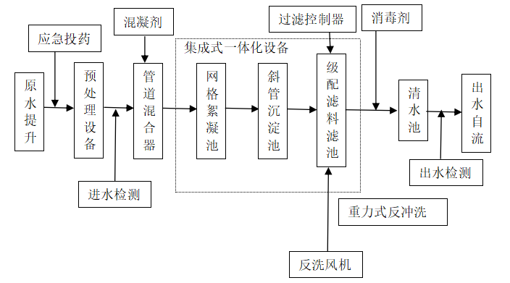
图2-1 净水厂工艺流程及产污环节示意图
水处理工艺简述：
原水由提配水管道输送（压力0.1~0.2MPa），流经第一道管道混合器时与碳酸钠混合，然后进入第二道管道混合器与PAC混合,碳酸钠及混凝剂（PAC）在加药装置内按比例配制完成后，由计量泵送至管道式混合器内，与提升后的原水相混合，混合器通过自身结构的剪切、搅拌作用，使两者混合均匀。
与混凝剂混合后的原水进入集成净水设备，首先进入高密度反应室，旋流布水；然后缓慢进入高浓度絮凝区，进行彻底的混凝反应,增大絮体；随后进入斜管沉淀区，斜管底部设积泥斗，在斜管的作用下，水中的颗粒快速沉降；上层清水从分离区流入集水槽，并通过出水管进入过滤区，下层的沉泥在设备底部浓缩，定时排放；水流经过石英砂过滤层，通过与滤料的充分接触过滤，进一步去除沉淀区中未能沉淀的小颗粒杂质，完成净化。
经净化后的清水自流进入清水池，在清水池内投加次氯酸钠消毒剂，即可达到生活饮用水的水质标准。
排泥：当净水设备运行一定时间后，电动阀通过中央控制柜所给的信号，对沉入集泥区的絮体污泥进行自动排泥；
反冲洗：污水经过过滤层过滤一定时间后，过滤层的阻力逐渐增大，当达到反洗设定时间时，通过信号自动启动反洗系统，对过滤层进行反冲洗，反洗历时3-5分钟后，自动停止反冲洗，反洗污水经排污沟排放。
当水中含有机物和藻类较多时，采用常规处理工艺出水水质往往不能达标，此时，需投加高锰酸钾和粉末活性炭，保证出水水质。
高锰酸钾氧化可破坏有机胶体表面的保护膜，提高混凝沉淀效果；降解或破坏水中有机物的结构，达到减少或转化污染有机物的目的，有效降低嗅味；同时灭杀大部分的藻类以及部分的细菌，降低藻类和有机物对后续混凝沉淀的干扰，并防止藻类和有机物对后续混凝沉淀的干扰，并防止藻类和有机物对后续混凝沉淀的干扰，并防止藻类在后续处理过程中滋生；还可以在一定程度上去除水中的无机污染物。
粉末活性炭具有吸附性能好、再生能力强、机械强度高、化学稳定性好等特点，是目前水处理中普遍采用的吸附剂。可以吸附氨氮、臭味、腐殖质、苯类、色度等，一般为应急投加。
各处理工序工作原理及具体作用如下：
絮凝加药过程
按工艺要求制备合适的混凝剂，并对药剂进行溶解、配制和计量后，通过加药泵将混凝剂投加到管道混合器，与原水充分混合，并进行充分、均匀地扩散于水体中，在外力的作用下，使具有絮凝性能的水中胶体、悬浮物与药剂相互接触碰撞，生成矾花，从而形成更大的絮粒，以适应沉降分离的要求。
沉淀过程
原水经过混合与絮凝过程后，将粗大絮凝体采用沉淀过程，使絮凝体从水中沉降、分离，从而获得澄清水。
过滤与反冲洗过程
从沉淀池获得的澄清水通过石英砂等滤料过滤，有效去除水中的固体悬浮物、细小颗粒物、COD，降低浊度。当滤层阻塞时，通过气水反冲洗保持滤层的过滤能力，气水反冲洗的步骤为先气洗，然后再水洗，最后气水洗同时进行，可保证滤层的清洁，恢复滤料的过滤作用。水洗的步骤为直接采用虹吸重力方式进行水洗，保证滤层清洁，回复滤料的过滤作用，同时做到节能降耗。
2.6 土石方平衡
根据调查，本项目土石方开挖4000m³，填方量2300m³，弃方1700m³，弃方用于水厂周边沟壑填平。项目土石方平衡情况见表2-4：
表2-4 项目土石方平衡一览表 单位：m³
名称 | 环评阶段 |  |  | 实际建设
 | 土石方开挖 | 土石方回填 | 弃方 | 土石方开挖 | 土石方回填 | 弃方
措周乡水厂 | 4000 | 2300 | 1700 | 4000 | 2300 | 1700
2.7 工程占地
（1）永久占地
工程在已建项目主管道上游段那卡社南侧新建200t预沉池1座，在预沉池下游300m处布设800t/d集成一体式净化水厂，净化水厂产出水至150t清水池。清水池前布置1座闸室，闸室主要控制水厂反洗及自用水系统。本次利用原工程供水管道接入下游各村现状蓄水池进行调蓄，再利用已建配套管网自流入户。
场外道路420m，其中砼硬化道路10m，路基采用素土压实，后铺设20cm厚砂砾石垫层，最后浇筑20cm厚的C20混凝土路面，砼路面宽3.5m；砂砾石道路410m，路基采用素土压实，后铺设20cm厚砂砾石路面，宽2.5m，占地面积1060m²。
本项目永久占地主要为水厂建设，建筑物用地面积549.4m²，现状为荒地。
（2）临时占地
项目施工人员营地可租住附近村庄空置民房，项目区与村庄间有乡道，无需临时道路，土石方临时堆放可在项目区，无需临时占地。
本工程不涉及当地居民的拆迁、安置问题，与环评阶段设计阶段占地一致。
工程占地统计情况见表2-5。
表2-5 本工程占地类型及面积一览表 单位：m²
项目区 | 包括 | 环评阶段 |  | 实际建设
 |  | 占地面积 | 占地类型 | 占地面积 | 占地类型
永久占地 | 水厂建筑物用地 | 221.8 | 荒地 | 221.8 | 荒地
 | 绿化用地 | 119 | 荒地 | 119 | 荒地
 | 地坪用地 | 208.6 | 荒地 | 208.6 | 荒地
2.8 劳动定员
根据现场勘查，措周乡水厂设4人常驻，负责日常管理。
2.9 项目变动情况
本项目实际建设情况与环评阶段工程变化情况对照《污染影响类建设项目重大变动清单（试行）》的通知（环办环评函〔2020〕688号），判定重大变动核查情况详见下表。
表 2-5 重大变动清单对照情况表
重大变动清单内容 |  | 实际工程变化情况 | 是否属于重大变动
性质 | 1.建设项目开发、使用功能发生变化的。 | 与环评阶段相比，项目工程开发、使用功能未发生变化 | 不属于
规模 | 2.生产、处置或储存能力增大30%及以上的。 | 与环评阶段相比，项目生产规模能力未发生变化。 | 不属于
 | 3.生产、处置或储存能力增大，导致废水第一类污染物排放量增加的。 | 与环评阶段相比，项目生产规模能力不变，废水第一类污染物排放量未增加。 | 不属于
 | 4.位于环境质量不达标区的建设项目生产、处置或储存能力增大，导致相应污染物排放量增加的（细颗粒物不达标区，相应污染物为二氧化硫、氮氧化物、可吸入颗粒物、挥发性有机物；臭氧不达标区，相应污染物为氮氧化物、挥发性有机物；其他大气、水污染引起达标区，相应污染物为超标污染因子）；位于达标区的建设项目生产、处置或储存能力增大，导致污染物排放量增加10％及以上的。 | 项目区域属于达标区，污染物未发生变化。 | 不属于
地点 | 5.重新选址；在原厂址附近调整（包括总平面布置变化）导致环境防护距离范围变化且新增敏感点的。 | 与环评阶段相比，项目未重新选址，环境防护距离范围未发生变化。 | 不属于
生产工艺 | 6.新增产品品种或生产工艺（含主要生产装置、设备及配套设施）、主要原辅材料、燃料变化，导致以下情形之一：  ①新增排放污染物种类的（毒性、挥发性降低的除外）；  ②位于环境质量不达标区的建设项目相应污染物排放量增；  ③废水第一类污染物排放量增加；  ④其他污染物排放量增加10％。 | 本项目为净化水厂项目，建设未新增产品品种或生产工艺（含主要生产装置、设备及配套设施）、主要原辅材料、燃料的变化。 | 不属于
 | 7.物料运输、装卸、贮存方式变化，导致大气污染物无组织排放量增加10％及以上的。 | 项目物料运输、装卸、贮存方式未变化。 | 不属于
环境保护措施 | 8.废气、废水污染防治措施变化，导致第6条中所列情形之一（废气无组织排放改为有组织排放、污染防治措施强化或改进的除外）或大气污染物无组织排放量增加10％及以上的。 | 与环评阶段相比，项目废气、废水污染防治措施均按环评要求建设，未导致第6条中所列情形。 | 不属于
 | 9.新增废水直接排放口；废水由间接排放改为直接排放；废水直接排放口位置变化，导致不利环境影响加重的。 | 与环评阶段相比，项目运营期间员工生活废水，经玻璃钢化粪池处理消解定期清掏，排放方式未发生变化。 | 不属于
 | 10.新增废气主要排放口（废气无组织排放改为有组织排放的除外）；主要排放口排气筒高度降低 10％及以上的。 | 与环评阶段相比，项目运营期无废气排放，未发生变化。 | 不属于
 | 11.噪声、土壤或地下水污染防治措施变化，导致不利环境影响加重的 | 与环评阶段相比，项目运营期噪声、土壤或地下水污染防治措施未发生变化。 | 不属于
 | 12.固体废物利用处置方式由委托外单位利用处置改为自行利用处置的（自行利用处置设施单独开展环境影响评价的除外）；固体废物自行处置方式变化，导致不利环境影响加重的。 | 与环评阶段相比，项目生活垃圾处置方式未发生变化，未导致不利环境影响加重。 | 不属于
 | 13.事故废水暂存能力或拦截设施变化，导致环境风险防范能力弱化或降低的。 | 项目工程不涉及事故废水暂存或拦截设施，未发生变化。 | 不属于
环评建设内容、环保设施与实际建设内容对照情况：建设内容与环评一致，不属于重大变更，符合建设项目竣工环境保护验收要求。

表三
3.1主要污染源、污染物处理和排放
3.1.1 废水
本项目运营期产生的废水主要为生产废水（包括沉淀池的排泥水和反冲洗水）和生活污水。
（1）生产废水
经现场勘查，反冲洗废水经回用水调节池沉淀处理进入反冲洗集水井回用，不外排；根据调查，净化水厂排泥水量约0.054m³/d，19.71m³/a，沉淀池排泥水首先进入排泥水调节池，然后排入泥沙处理间，经机械浓缩处理，上清液用于厂区绿化，不外排。
（2）生活污水
根据调查，厂内安排有4人常驻水厂负责厂区的日常运行，产生的生活污水较少，经厂区化粪池处理后用作农肥，不外排。
3.1.2 噪声
本项目运营期噪声来源主要是水厂取水泵、潜水泵等设备运行时产生的噪声。采取选用低噪声设备、合理布局，取水泵、潜水泵等采取基础减震、墙体隔声等治理措施。
3.1.3 固废
根据调查，本项目运营期产生的固体废物主要包括废水收集池污泥、生活垃圾。
①污泥：根据现场调查，措周乡净化水厂目前暂未清掏污泥，后续运营期间定期清掏后由环卫部门负责清运至垃圾填埋场处置。本次验收预估后期运营过程净水厂废水收集池产生污泥量约为0.00027t/d，0.0986t/a。
②废包装材料：根据调查，净化水厂的加氯加药间产生的的废包装材料约为0.5t/a，统一收集后回收利用。
③生活垃圾：根据调查，措周乡净化水厂设4名人员，为当地居民，常驻人员目前未在厂内就餐，生活垃圾产生量较少，净水厂内设垃圾桶，由环卫部门清运处置。
3.1.4 生态恢复
根据调查，措周乡净化水厂的建设过程中涉及主体工程以及附属配套设施均已完工并对扰动地表完成生态恢复，且恢复效果良好。
3.2 “三同时”及环保投资落实情况
“三同时”落实情况见表3.2-1、3.2-2。项目实际总投资478.44万，环保投资为10万元，占总投资的2.09%，具体见表3.2-3。
本项目按照相关法律法规要求进行了环境影响评价，环保审批手续齐全。对照环评阶段，本项目建设内容与环评阶段相比较，无重大变动。项目配套的环保设施与主体工程基本做到同时设计、同时施工、同时投入使用，本项目满足环保设施“三同时”要求。
3.3 环境管理
尖扎县水利局配备了环保管理人员，对措周乡净化水厂设有相应的管理人员；设有专门的档案册，不存在相关环保文件和手续乱放现象，有环评及其批复、各种管理制度等文件。

表3.2-1 项目环评报告表环保措施落实情况一览表
序号 |  | 环境影响评价报告表中的内容 | 落实情况 | 备注
一、施工期
1 | 废气 | （1）加强文明施工教育，减少人为的因素造成的扬尘。  （2）合理安排施工进度，及时回填。  （3）施工期间现场定期洒水，防止扬尘，尤其在大风时加大洒水次数及水量。  （4）对运渣土车辆应进行覆盖，严禁撒在路上。  （5）对施工道路及时进行清扫和冲洗。 | （1）建筑材料轻装轻卸，运输易产生扬尘材料的车辆减速慢行，并对其进行覆盖篷布等方法处理；  （2）施工期间现场定期洒水，防止扬尘，尤其在大风时加大洒水次数及水量。  （3）建筑所用的各类材料应集中在堆放场堆放，并覆盖抑尘网；  （4）大风天气（四级及四级以上，风速7m/s以上）时，停止土方开挖、渣料清运等易产生扬尘的作业；  （5）施工范围及运输车辆线路严格控制，禁止在规定范围外施工或运输，避免扩大扬尘污染范围。 | 已落实
2 | 废水 | - 施工人员生活污水利用周边村庄已有旱厕.  - 施工期间施工废水经沉淀池沉淀后回用于施工不外排。 | 施工人员生活污水依托周边现有的设施，施工废水经收集沉淀后回用于项目施工场地洒水抑尘，不外排。项目施工期间无废水外排污染事件发生。 | 已落实
3 | 噪声 | （1）合理安排施工时间，避免在居民正常休息时及夜间施工，同时合理安排高噪声施工设备的操作时间。  （2）加强管理，降低人为噪声；禁止在材料装卸过程中野蛮装卸。  （3）建立临时围挡，减少噪声对周围敏感点的环境影响。  （4）优化运输车辆路线。同时要求运输车辆在途经村庄、学校等敏感点时降低车速，禁止鸣笛，同时要求运输集中在昼间运行，夜间应避免土方及物料运输。以降低噪声。  （5）加强设备的维护和保养，保持机械润滑，降低运行噪声。运输建筑材料的车辆，要做好车辆的维修保养工作。  （6）提倡文明施工，增强施工人员的环保意识，提高防止噪声扰民的自觉性，按照规定操作机械设备。 | 项目已选用低噪声的施工机械；合理安排了施工工序；加强施工设备的维护保养，现施工期已结束，未发现施工噪声扰民现象。 | 已落实
4 | 固废 | （1）生活垃圾要实行袋装化收集，定点集中堆放、专人外运，垃圾处理方式采用填埋式无害化处理方式。  （2）建筑垃圾大多数可就地回收利用，无法回收的统一收集拉运至尖扎县规划部门指定的建筑垃圾处置场所妥善处置  ①施工过程中应及时将固体废物运往尖扎县规划部门指定的处置场所妥善处置，不得随意抛弃、转移和扩散，严防制造新的“垃圾堆场”；  ②建筑垃圾中有回收利用价值的旧砖、木料和钢筋等，可分类回收再利用，做到垃圾“减量化、资源化”。  ③建筑垃圾在运输过程中严格执行城市建筑垃圾和工程渣土管理办法，运输车辆应有防撒落、飘扬、滴漏的措施，实行密闭加盖； | 施工人员生活垃圾经垃圾桶收集后定期清运至生活垃圾填埋场处理；  建筑垃圾大多数可就地回收利用，无法回收的同一收集拉至当地建筑垃圾填埋场填埋。  施工期建筑垃圾已全部消纳处置；项目施工期产生的环境影响随施工结束而消失。 | 已落实
二、运营期
5 | 废水 | - 工作人员的生活污水员工生活废水经玻璃钢化粪池处理后拉运，不外排。  - 对集成式一体化净水设备过滤区截留悬浮物进行反冲洗，产生的反冲废水用于本项目绿化用水可全部消纳。 | 反冲洗废水经回用水调节池沉淀处理后进入反冲洗集水井回用，不外排；沉淀池排泥水首先进入排泥水调节池，然后排入泥沙处理间，经机械浓缩处理，上清液用于厂区绿化，不外排；生活污水经化粪池处理后用作农肥使用，不外排。 | 已落实
6 | 噪声 | 主要噪声源采取室内放置，泵房水泵均布置在地下，在采取隔声、基础减振等控制措施 | 选用同类产品中低噪声设备；噪声设备置于室内采取隔声材料；高噪声设备采取隔声、基础减振等措施。 | 已落实
7 | 固废 | （1）生活垃圾集中收集于垃圾桶中后清运至当地生活垃圾转运站。  （2）集成（一体化）净水设备所排污泥不含重金属及其他有害物质，为一般固体废弃物，定期清运至尖扎县垃圾填埋场做覆土层。 | 净水厂内设垃圾桶，生活垃圾由环卫部门定期清运处理；集成（一体化）净水设备所排污泥不含重金属及其他有害物质，定期清掏，由环卫部门清运处置。 | 已落实

表3.2-2 项目环评批复文件环保措施落实情况一览表
序号 | 批复内容 | 实际建设情况 | 落实情况
1 | 在施工阶段，应加强管理，制定文明施工制度，在土石方开挖外运时，为避免尘土飞扬，土体散落，对运输车辆加盖篷布，尽量减少污染。 | 施工场地定期洒水抑尘，车辆均进行加盖篷布运输。 | 已落实
2 | 进一步优化施工措施，只限定在项目所在区域内进行作业，严禁跨界作业;施工完成后对施工周边扰动区域进行清表和植被恢复。 | 临时占地范围内已全部恢复至与周围地貌相协调。 | 已落实
3 | 加强开挖土方的临时堆存和回填，土石方集中堆存，临时堆存区域应遮盖处理且周边设置截排水，避免形成扬尘及污染雨水。生活垃圾定点收集，定期清理，建筑垃圾严禁随意丢弃堆置处理，能回收利用的回收利用，不能回收利用的统一收集送尖扎市建筑垃圾堆场处理处置。 | 施工已结束，施工过程中土石方均及时回填，未出现油品渗漏或外泄；污泥等固体污染物均妥善处置，未随意乱弃。 | 已落实
4 | 优化工程施工周期，涉水施工应安排于枯水期进行施工作业，施工前应做好截排水及导流防护措施，严禁雨季洪水及径流等冲刷施工场地形成污染雨水。项目截排水及导流围堰等做好防冲刷设施，采用碎石压覆或草袋遮盖，严禁冲刷土质等的导流面，加剧水土流失并形成污染雨水。 | 施工期不涉及涉水施工，项目施工主要为水厂建设施工。 | 已落实
5 | 合理安排工期和适时使用施工机械设备，并采取有效的降噪措施，使施工噪声符合《建筑施工场界环境噪声排放标准》(GB12523-2011)的标准。 | 采取低噪声生产工艺，选用低噪声设备等措施。 | 已落实
6 | 项目施工期严禁在工地焚烧、填埋生活垃圾，严禁向河道内倾倒垃圾、清洗车辆。 | 施工期生活垃圾均妥善处置，未随意乱弃。 | 已落实
7 | 项目运营期间，必须对周边环境及临时占地进行植被恢复和绿化。 | 周边环境及临时占地已平整恢复 | 已落实

表3.2-3 项目实际环保建设内容及投资情况一览表
项目 | 环评阶段 |  | 实际建设
 | 防治措施 | 投资  （万元） | 防治措施 | 投资  （万元）
大气污染防治 | 洒水抑尘、运输车辆遮盖等措施 | 0.5 | 洒水抑尘、运输车辆遮盖等措施 | 0.5
水污染防治 | 生产废水处理设沉淀池、玻璃钢化粪池 | 0.5 | 生产废水处理设沉淀池 | 0.5
固体废物处理 | 建筑垃圾、生活垃圾妥善处置 | 0.1 | 建筑垃圾、生活垃圾妥善处置 | 0.1
噪声污染防治 | 吸声材料、隔声门窗、禁鸣牌、减振措施 | 0.1 | 吸声材料、隔声门窗、减振措施 | 0.1
设施维护 | 环保设施运行、维护 | 0.1 | 环保设施运行、维护 | 0.1
绿化工程 | 场区及四周绿化，绿化用地面积3645.26m² | 0.2 | 场区及四周绿化 | 0.2
环评报告表编制费用 | 5 |  | 5
竣工验收报告表编制费用 | 3.5 |  | 3.5
合计 | 10 |  | 10

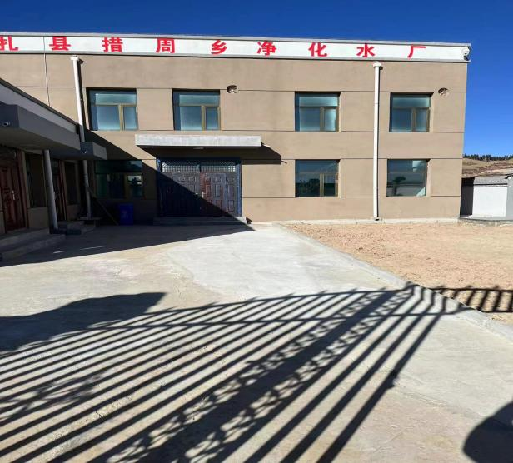 | 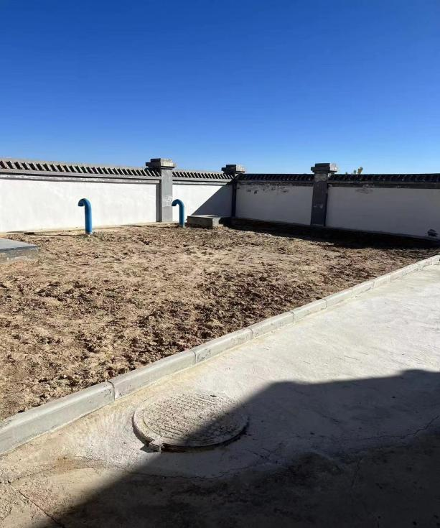
净水厂地面硬化 | 场地硬化，厂内植被绿化区域
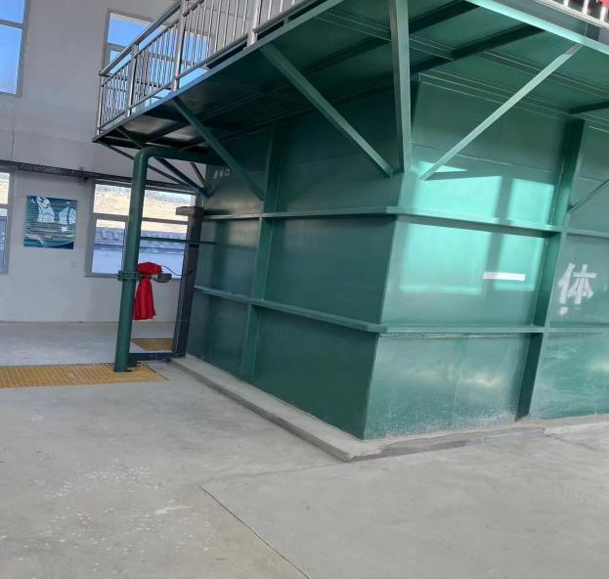 | 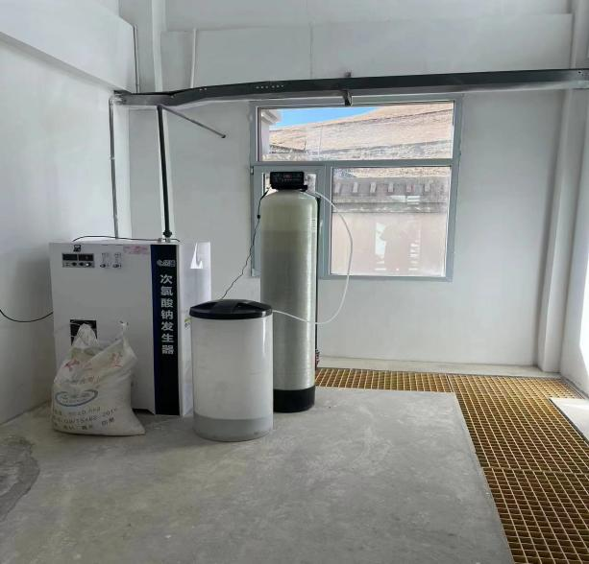
净化设备 | 消毒设备

表四
4.1 环评报告表主要结论（摘录）
4.1.1 项目概况
项目水厂位于尖扎县措周乡那卡村，工程主要建设内容：新建200t预沉池1座，集成一体化水厂1座，建设用地总面积549.4m²（其中，建筑物用地面积221.8m²，绿化用地面积119.0m²，厂内地坪208.6m²），院落围墙95m，场外道路10m。新建150t清水池1座，闸室1座，分水井2座，铺设Φ225PE100引水管道199m、Φ225PE100溢流管125m，Φ400钢带增强聚乙烯螺旋波纹排水管道507m。工程总投资478.44万元，环保投资10万元。
4.1.2 自然环境概况及环境敏感目标调查
拟建项目净水厂位于尖扎县措周乡那卡村，厂址500m范围内无国家、省、市级自然保护区及重点文物保护对象，不涉及自然保护区、风景名胜区、饮用水源保护区等需特殊保护的敏感区域，厂界外500m范围内的地下水集中式饮用水水源和热水、矿泉水、温泉等特殊地下水资源。
4.1.3 环境影响及环境保护措施
（1）施工期环境影响及环境保护措施
本工程在施工期间采取行之有效的水保措施减少水土流失率，施工过程中严格划定施工红线，避免破坏占地红线外的生态环境，施工结束后对临时占地进行生态恢复；通过施工场地洒水和采取低噪声生产工艺以减轻施工扬尘、噪声对环境的不利影响；所有施工废水不外排；施工人员生活污水由旱厕统一收集作农肥使用；地表清理和土石方工程产生的表土和土石方，均及时回填，并采取合理的防止水土流失措施。
采取上述环保措施后，工程施工期间对区域生态环境、环境空气、地表水和声环境质量的影响可有效降低。
（2）运营期
净水厂投运后，对集成式一体化净水设备过滤区截留悬浮物进行反冲洗产生的冲洗废水用于绿化用水；水泵等噪声源均采取合理的减震、隔声措施；污泥等固体污染物均妥善处置不随意乱弃。采取上述措施后，营运期水厂生产对环境的影响较小。
4.1.4 总体结论
黄南州尖扎县措周乡净化水厂建设项目建设符合国家产业政策、地方政策要求。项目采用的污染防治措施和生态保护措施技术可行。项目在严格按照评价提出的生态保护措施、污染防治措施和环境风险防范措施后，对环境的影响较小。因此，从环境保护角度分析，拟建项目建设可行。
4.2 审批部门审批决定
尖扎县水利局：
你单位《黄南州尖扎县措周乡净化水厂建设项目环境影响评价报告表的请示》收悉，2021年11月18日，我局根据青海省生态环境厅办公司印发的《关于做好全省重大项目开复工环评审批服务的通知》(青生办[2020]18号)文件精神，对该报告表进行了专家函审，经研究，批复如下：
一、项目建设内容和总体要求
黄南州尖扎县措周乡净化水厂建设项目位于尖扎县措周乡，项目性质属新建，总投资478.44万元，项目代码：2011-632322-04-01-188093，建设内容：新建200t预沉池1座，集成一体化水厂1座，建设用地总面积549.4平方米(其中，建筑物用地面积221.8平方米，绿化用地面积119.0平方米，厂内地坪208.6平方米)，院落围墙95米，场外道路10米。新建150吨清水池1座，闸室1座，分水井2座，铺设Φ225PE100引水管道199米，Φ225PE100溢流管125米，Φ400钢带增强聚乙烯螺旋波纹排水管道507米。项目符合国家产业政策及尖扎县总体规划要求，在全面落实报告表提出的各项环保措施的基础上，按照环境影响报告表中所列建设项目的地点、性质、规模、建设方式及下述要求进行项目建设，我局同意该项目建设。
二、项目建设和运营过程中重点做好以下工作
1、在施工阶段，应加强管理，制定文明施工制度，在土石方开挖外运时，为避免尘土飞扬，土体散落，对运输车辆加盖篷布，尽量减少污染。
2、进一步优化施工措施，只限定在项目所在区域内进行作业，严禁跨界作业；施工完成后对施工周边扰动区域进行清表和植被恢复。
3、加强开挖土方的临时堆存和回填，土石方集中堆存，临时堆存区域应遮盖处理且周边设置截排水，避免形成扬尘及污染雨水。生活垃圾定点收集，定期清理，建筑垃圾严禁随意丢弃堆置处理，能回收利用的回收利用，不能回收利用的统一收集送同仁市建筑垃圾堆场处理处置。
4、优化工程施工周期，涉水施工应安排于枯水期进行施工作业，施工前应做好截排水及导流防护措施，严禁雨季洪水及径流等冲刷施工场地形成污染雨水。项目截排水及导流围堰等做好防冲刷设施，采用碎石压覆或草袋遮盖，严禁冲刷土质等的导流面，加剧水土流失并形成污染雨水。
5、合理安排工期和适时使用施工机械设备，并采取有效的降噪措施，使施工噪声符合《建筑施工场界环境噪声排放标准》(GB12523-2011)的标准。
6、项目施工期严禁在工地焚烧、填埋生活垃圾，严禁向河道内倾倒垃圾、清洗车辆。
7、项目运营期间，必须对周边环境及临时占地进行植被恢复和绿化。
三、项目建设必须样执行环保设施与主体工程同时设计、同时施工、同时投入运行的“三同时”制度，项目竣工后，按照《建设项目竣工环境保护验收管理办法》规定，进行自验，并将验收后的相关材料报我局备案。
四、我局委托黄南州生态环境综合行政执法支队和尖扎县生态环境局负责该项目建设期的环境保护监督管理工作。
五、你办应接到本批复20个工作日内，将批复原文和项目环境影响报告表分送黄南州生态环境综合行政执法支队和尖扎县生态环境局，并按规定接受各级环境保护行政主管部门的监督检查。

表五
5.1 监测分析方法
项目竣工验收阶段采样监测分析方法详见表5-1：
表5-1 采样监测分析方法
检测类别 | 检测项目 | 检测方法及依据
噪声 | 厂界噪声 | 工业企业厂界环境噪声排放标准（GB12348-2008）
 |  | 环境噪声监测技术规范噪声测量值修正（HJ706-2014）
项目竣工验收阶段使用的仪器及设备详见表5-2：
表5-2 主要仪器设备
仪器设备名称 | 型号/规格 | 仪器编号
多功能声级计 | AWA5688 | E197
声校准器 | AWA6021A | E156
注：所有仪器均在检定/校准有效期内使用
5.2 监测分析过程中的质量保证和质量控制
噪声监测时严格按照国家标准方法的有关规定进行监测。水厂生产工况正常，天气符合测量要求。测试前后对声级计进行校准，测量前后灵敏度相差不大于0.5dB。
青海邦宁环保检测有限公司是通过青海省生态环境厅的认定和考核，获得检验检测机构资质认定证书，是一家第三方专业检测机构。主要从事环境质量、污染源、等领域环境检测技术咨询，因此监测质量有保证。

表六
6.1 验收监测方案
（1）噪声
该项目噪声监测频次见表6.1-1，监测点位见附图。
表6.1-1 监测内容一览表
名称 | 污染源 | 监测点位 | 监测频率 | 监测因子 | 备注
措周乡水厂 | 设备噪声 | 厂界四周外1m处 | 2天，每天昼夜各一次 | 等效连续A声级 | （GB12348-2008）2类标准
执行《工业企业厂界环境噪声排放标准》（GB12348-2008）2类标准

表七
7.1 监测工况
根据青邦检字【2023】第271号，项目监测期间措周乡净化水厂正常运营。
7.2 验收监测结果
本项目厂界噪声监测结果见下表所示：
表7.2-1 厂界噪声监测结果一览表
监测点位编号 | 检测结果
 | 2023.11.8 |  | 2023.11.9
 | 昼间 | 夜间 | 昼间 | 夜间
N1厂界东 | 50 | 40 | 49 | 40
N2厂界南 | 46 | 37 | 48 | 40
N3厂界西 | 48 | 42 | 49 | 42
N4厂界北 | 49 | 38 | 50 | 42
标准限值 | 60 | 50 | 60 | 50
评价依据 | 《工业企业厂界环境噪声排放标准》（GB12348-2008）2类
备注 | 根据《环境噪声监测技术规范噪声测量修正》（HJ706-2014）标准中6.1条规定，厂界噪声测量值低于噪声源排放限值，故未进行背景噪声的测量及修正。
由上表可知，措周乡水厂厂界昼间、夜间噪声监测值均满足《工业企业厂界环境噪声排放标准》（GB 12348-2008）表1中2类功能区类别标准限值要求，对周围声环境影响较小。

表八
8.1 验收监测结论：
8.1.1 项目概况
黄南州尖扎县措周乡净化水厂建设项目水厂位于尖扎县措周乡那卡村，工程主要建设内容：新建200t预沉池1座，集成一体化水厂1座，建设用地总面积549.4m²（其中，建筑物用地面积221.8m²，绿化用地面积119.0m²，厂内地坪208.6m²），院落围墙95m，场外道路10m。新建150t清水池1座，闸室1座，分水井2座，铺设Φ225PE100引水管道199m、Φ225PE100溢流管125m，Φ400钢带增强聚乙烯螺旋波纹排水管道507m。工程总投资478.44万元，环保投资10万元，环保投资占比2.09%。
8.1.2 建设过程及环保审批情况
（1）2021年10月29日，尖扎县发展和改革局以《关于黄南州尖扎县措周乡净化水厂建设项目实施方案的批复》（尖发改字[2021]191号）对本工程实施方案予以批复。
（2）2021年12月，青海浩诚环保工程有限公司编制完成《黄南州尖扎县措周乡净化水厂建设项目环境影响报告表》。
（3）2022年1月6日，黄南州生态环境局以“黄生发[2022]5号”对该项目予以批准。
（4）2022年4月30日开工建设。
（5）2022年8月10日完工。
（6）2023年9月，尖扎县水利局启动竣工环境保护验收工作。
8.1.3 项目变更情况
根据现场勘察，并对照《黄南州尖扎县措周乡净化水厂建设项目环境影响报告表》及批复文件，工程实际建设内容与环评阶段比较，项目无变动情况。
8.2 环保设施落实情况
（1）废气治理措施
本项目运营期不产生废气。
（2）废水治理措施
本项目运营期主要包括净水厂重力式无阀滤池反冲洗产生的废水以及工作人员产生的生活污水。反冲洗废水中的主要物质除含无机物和生产过程中投加的少量混凝剂外，无其它有害物质，主要污染物为SS。反冲洗废水经回用水调节池沉淀处理进入反冲洗集水井回用，不外排；沉淀池排泥水首先进入排泥水调节池，然后排入泥沙处理间，经机械浓缩处理，上清液用于厂区绿化；生活污水经化粪池处理后用作农肥，不外排。
（3）噪声治理措施
本项目噪声源主要为生产设备产生的噪声，采用低噪声水泵，采取基础减震、水下隔声和墙体隔声等降噪措施。根据监测结果表明：措周乡水厂厂界昼间、夜间噪声结果均满足《工业企业厂界环境噪声排放标准》（GB 12348-2008）表1中2类功能区类别标准限值要求。
（4）固体治理措施
本项目运营期产生的固体废物主要包括集成（一体化）净水设备所排污泥和生活垃圾。净水厂内设垃圾桶，生活垃圾由环卫部门定期清运处理；集成（一体化）净水设备所排污泥不含重金属及其他有害物质，定期清掏，由环卫部门清运处置。因此，本项目产生的固体废物对周围环境基本无影响。
（5）生态环境现状
本项目建成后，水厂临时设施按要求拆除，水厂内空地全部硬化或绿化，自来水厂周边区域内植被逐渐恢复到原有水平，对生态环境影响较小。
8.3 验收监测结果
根据验收监测结果分析，措周乡水厂厂界昼间、夜间噪声监测值均满足《工业企业厂界环境噪声排放标准》（GB 12348-2008）表1中2类功能区类别标准限值要求。因此项目采取噪声治理措施后对周围声环境影响较小，符合环保验收要求。
8.4 环境管理
措周乡水厂建立完善的管理机构、环境保护规章制度和风险预警机制，项目环保手续及环保档案资料基本齐全；环保设施基本按环评及批复要求落实，各种环保设施运行正常。
8.5 综合结论
黄南州尖扎县措周乡净化水厂建设项目严格按照环评报告表及环评批复的要求采取相应的污染防治措施，各项措施能够落到实处，项目的建设对环境的影响很小。根据监测结果表明，该项目产生的噪声监测指标能满足相应的排放标准要求。企业环保档案资料基本齐全，总体上达到了建设项目竣工环境保护验收的要求，建议项目通过环境保护竣工验收。
8.6 建议
（1）加强对饮用水源的保护，对净水厂内各净水设施进行严格的管理。
（2）加强环境意识教育，对环保制度上墙公布。
（3）加强环保设施的日常管理和维护，建立规范的处理设施运行记录；定期对水厂出水水质进行监测，保证饮用水安全和质量。

